### 4.d. System Sequence Diagrams

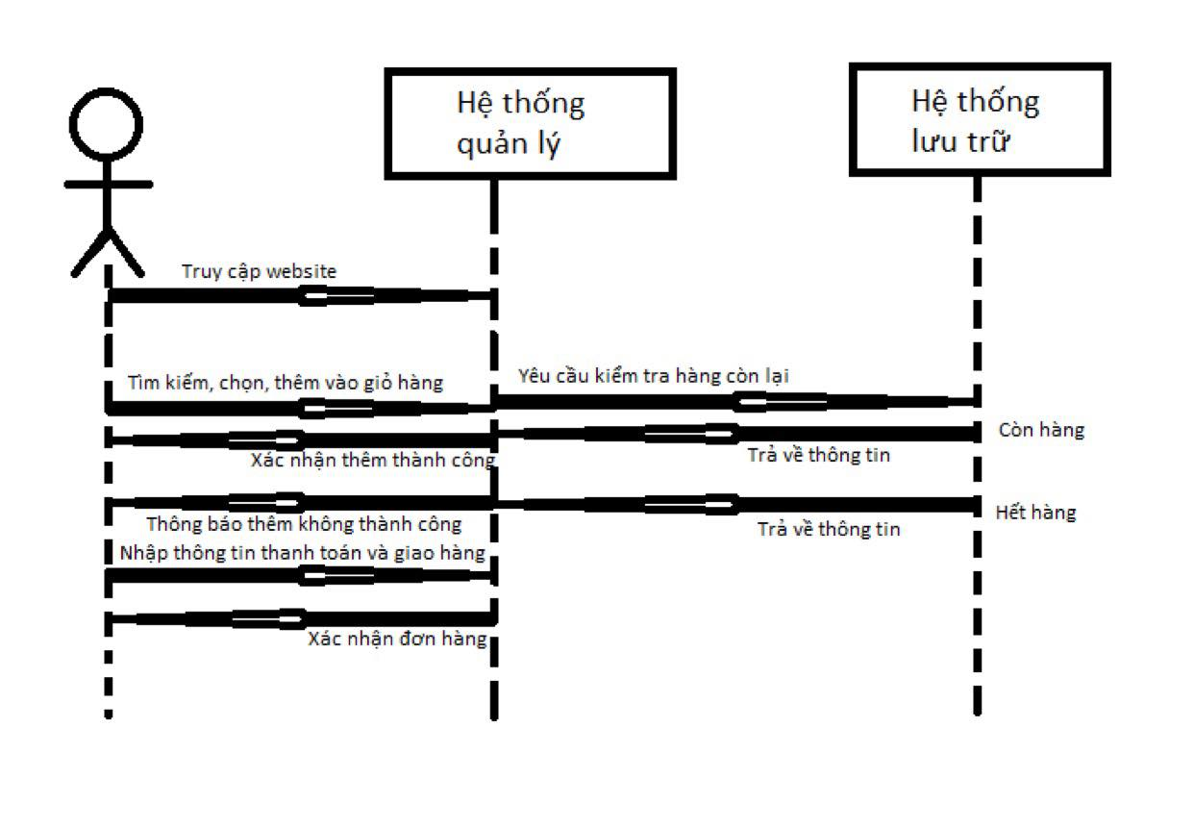  
 Hình UC 5

Hình UC 2

# 5. Effort Estimation using Use Case Points

|  |  |  |  |
| --- | --- | --- | --- |
| Actor Classification |  |  |  |
| Actor Name | Description | Complexity | Weight |
| User /Fontend (FE) | Người dùng đang tương tác với giao diện người dùng đồ họa trong quá trình đăng nhập tài khoản, tạo tài khoản, nhập dữ liệu và xem kết quả của họ (dựa trên hình ảnh và văn bản). | HyperComplex | 4 |
| Blockchain | Hệ thống cơ sở dữ liệu tương tác với máy chủ thông qua các hóa đơn thông minh. | Average | 2 |
| Server | Hệ thống xử lý dữ liệu tương tác với blockchain thông qua các hóa đơn thông minh và với giao diện/người dùng thông qua GraphQL API | Average | 2 |
| Smart Bill | Hóa đơn thông minh là một giao thức máy tính không thể thay đổi được, hỗ trợ kỹ thuật số để xác nhận, xác minh hoặc thực thi tính toán giá trị sản phẩm và lập hóa đơn cho mỗi mặt hàng trong đơn hàng | Average | 2 |
| UAW(Warehouse management ) = 0x Simple + 3x Average + 1x Hyper-Complex = 3x2 + 1x4 = 10 |  |  |  |

|  |  |  |  |
| --- | --- | --- | --- |
| Trường hợp người dùng | Sự miêu tả | loại | trọng lượng |
| Login (UC-1) | Quản lý kho hàng Đăng nhập vào hệ thống quản lý kho hàng để quản lý hàng hóa, theo dõi đơn hàng, xử lý đơn đặt hàng, kiểm tra kho, tạo báo cáo, vv. | Trung bình | 10 |
| Inventory Management (UC-2) | Nhân viên kho hàng Điều chỉnh số lượng hàng hóa, thêm hoặc xóa một đơn đặt hàng, thêm hoặc xóa sản phẩm, và tìm kiếm thông tin sản phẩm | Trung bình | 10 |
| Inventory Check (UC-3) | Nhân viên kho hàng Kiểm tra số lượng tồn kho, tìm kiếm thông tin sản phẩm và báo cáo các sản phẩm còn trong kho | Trung bình | 10 |
| Order Management (UC-4) | Nhân viên kho hàng Tạo đơn đặt hàng để thêm sản phẩm vào kho hoặc tạo đơn hàng để gửi sản phẩm đến khách hàng | phức tạp | 15 |
| Customer Interaction (UC-5) | Khách hàng Tìm kiếm và xem thông tin sản phẩm trên trang web, đặt hàng và theo dõi đơn hàng trên trang web | phức tạp | 15 |
| Customer Support (UC-6) | Nhân viên hỗ trợ Khách hàng Hỗ trợ khách hàng giải quyết các vấn đề liên quan đến đặt hàng, sản phẩm và thanh toán, vv | phức tạp | 15 |
| Communication (UC-7) | Quản lý kho hàng Theo dõi hoạt động của nhân viên, giải quyết các vấn đề liên quan đến hệ thống quản lý kho hàng | Đơn giản | 5 |
| UUCW(Health Engine) = 1x đơn giản+ 3x trung bình + 3x phức tạp = 1x5 + 3x10 +3x15 = 80 |

|  |  |  |  |  |
| --- | --- | --- | --- | --- |
| Yếu tố phức tạp kỹ thuật |  |  |  |  |
| Yếu tố Kỹ thuật | Mô tả | Trọng số | Độ phức tạp | Hệ số tính toán |
| T1 | Hệ thống phân tán: Hệ thống quản lý kho được xây dựng trên kiến trúc phân tán và đám mây. | 2 | 3 | 2x3 = 6 |
| T2 | Mục tiêu thời gian đáp ứng / hiệu suất: Tối thiểu hóa độ trễ cho cập nhật tồn kho realtime là rất quan trọng để quản lý kho hiệu quả. | 1 | 4 | 1x4 = 4 |
| T3 | Hiệu suất người dùng cuối: Người dùng mong đợi độ chính xác và hiệu suất trong việc thực hiện đơn hàng và quản lý tồn kho. | 1 | 3 | 1x3 = 3 |
| T4 | Độ phức tạp xử lý nội bộ: Xử lý phức tạp thông qua các thuật toán và mô hình học máy để tối ưu hóa quản lý kho | 1 | 3 | 1x2 = 2 |
| T5 | Khả năng tái sử dụng mã: Cần thiết cho việc tích hợp với các hệ thống phần mềm và API khác được sử dụng trong chuỗi cung ứng. | 1 | 3 | 1x3 = 3 |
| T6 | Dễ cài đặt: Hệ thống nên dễ triển khai và cài đặt trên các thiết bị và hệ điều hành khác nhau. | 0.5 | 3 | 0,5x3 = 1,5 |
| T7 | Dễ sử dụng: Độ dễ sử dụng của người dùng rất quan trọng. Đường cong học tập tối thiểu cho hệ thống. | 0.5 | 4 | 0,5x4 = 2 |
| T8 | Sự di động đến các nền tảng khác: Hệ thống nên có tính di động trên các thiết bị và nền tảng khác nhau được sử dụng bởi nhân viên kho. | 2 | 3 | 2x3 = 6 |
| T9 | Bảo trì hệ thống: Hệ thống nên có tính mô-đun và dễ bảo trì để đáp ứng các cải tiến hoặc sửa đổi trong tương lai. | 1 | 3 | 1x3 = 3 |
| T10 | Xử lý đồng thời / song song: Nhiều người dùng nên có thể truy cập và sử dụng hệ thống đồng thời. | 1 | 4 | 1x4 = 4 |
| T11 | Tính năng bảo mật: Các biện pháp bảo mật chắc chắn là rất quan trọng để bảo vệ dữ liệu hàng tồn kho và chuỗi cung ứng nhạy cảm. | 1 | 4 | 1x4 = 4 |
| T12 | Truy cập cho bên thứ ba: Hệ thống nên cung cấp quyền truy cập được kiểm soát cho các nhà cung cấp và nhà cung cấp bên thứ ba tham gia vào chuỗi cung ứng. | 1 | 3 | 1x3 = 3 |
| T13 | Đào tạo người dùng cuối: Hệ thống nên dễ học và sử dụng, với yêu cầu đào tạo tối thiểu cho người dùng cuối. | 1 | 3 | 1x3 = 3 |
| Tổng số yếu tố kỹ thuật: | 44.5 |  |  |  |
| TCF (Hệ thống quản lý kho) = Hằng số-1 + Hằng số-2 x Tổng số yếu tố kỹ thuật  0,6 + (0,01 x 44,5) = 1,045 |  |  |  |  |

|  |  |  |  |  |
| --- | --- | --- | --- | --- |
| Các yếu tố phức tạp của môi trường (ECF) |  |  |  |  |
| Yếu tố môi trường | Mô tả | Trọng số | Tác động | Hệ số tính toán |
| E1 | Sự quen thuộc với hoạt động kho hàng: Kinh nghiệm với quy trình và luồng công việc của kho hàng. | 1.5 | 3 | 1.5x3=4.5 |
| E2 | Kinh nghiệm quản lý hàng tồn kho: Kiến thức và kinh nghiệm về quản lý hàng tồn kho | 1 | 4 | 1x4=4 |
| E3 | Kinh nghiệm của nhóm: Kinh nghiệm phân tán giữa các thành viên trong nhóm | 1 | 4 | 1x3=4 |
| E4 | Chuyên môn kỹ thuật: Nhà lãnh đạo và các thành viên có kỹ năng kỹ thuật mạnh | 1 | 5 | 1x4=5 |
| E5 | Động lực: Mức độ động lực cao trong nhóm | 1 | 4 | 1x4=4 |
| E6 | Sự ổn định của yêu cầu: Yêu cầu được xác định rõ ràng và ổn định | 2 | 4 | 2x4=8 |
| E7 | Nhân viên bán thời gian: Tất cả các thành viên trong nhóm đều là nhân viên toàn thời gian hoặc tập trung cho dự án | -1 | 4 | -1x4=-4 |
| E8 | Tích hợp phức tạp: Tích hợp với nhiều hệ thống và nền tảng | -1 | 3 | -1x3=-3 |
| Tổng Yếu tố Môi trường: | 22.5 |  |  |  |
| ECF (Phần mềm quản lý kho hàng) = Hằng số -1  Hằng số -2 x Tổng Yếu tố Môi trường = 1.4 + (-0.03 x 22.5) = 0.675 |  |  |  |  |